**Guía de aprendizaje semana 13**

|  |  |  |  |
| --- | --- | --- | --- |
| **Nombre del Estudiante** |  | | **Curso:** 7º año A |
| **Fecha:** 29 al 03 de julio |
| **Unidad: 1** |  | | |
| **O.A.P.** | 7 | | |
| **Habilidad** | Comprender, Reflexionar | | |
| **Docente:** | Oriana Salinas Sanhueza | **Asignatura:** | Lengua y Literatura |

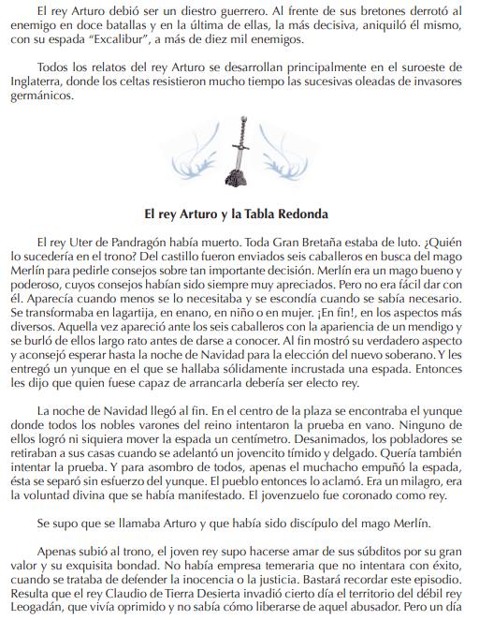**I.- Lee el siguiente texto**

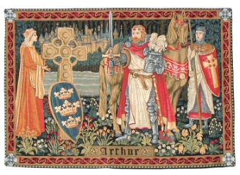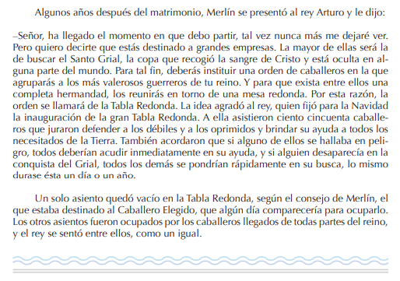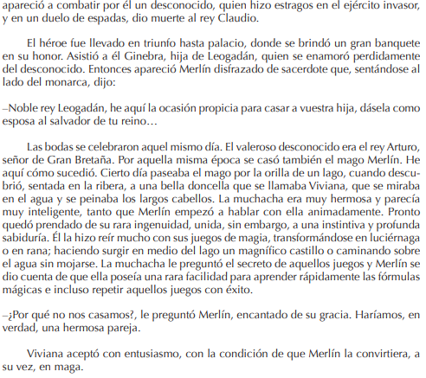

**II.- Responde las siguientes preguntas referente al texto leído anteriormente:**

|  |  |
| --- | --- |
| 1.- Los relatos del rey Arturo están situados geográficamente en:   1. Sur de Bretaña. 2. Suroeste de Inglaterra. 3. Norte de Escocia. 4. Sur de Irlanda. 5. Oeste de Gales | 2.- ¿Cuál era el nombre de la espada del rey Arturo?   1. Excelsior. 2. Lux. 3. Excalibur. 4. Pax. 5. Ninguna anterior. |
| 3.- ¿Qué objeto entregó Merlín a los caballeros que les serviría para elegir al nuevo rey?   1. Una espada de oro. 2. Un yunque de hierro. 3. Un yunque con una espada. 4. Una copa de plata. 5. Un pergamino de cuero | 4.- Los caballeros de la Tabla Redonda defendían a:  I. Moribundos y débiles.  II. Oprimidos y cristianos.  III. Débiles y oprimidos.  IV. Moros y cristianos.  V. Inocentes y necesitados.   1. I - II. 2. II - III. 3. III - IV. 4. III - V. 5. Ninguna anterior. |
| 5.- El Santo Grial es importante porque:   1. Contuvo el agua del saber. 2. Cristo bebió vino en la Última Cena. 3. Simboliza la fe cristiana. 4. Recogió la sangre de Cristo. 5. Representa el conocimiento humano. | 6.- En la tabla redonda quedó un asiento vacío porque:   1. Para ser ocupado por el rey Arturo. 2. Para ser ocupado por el Caballero Elegido. 3. Para ser ocupado por Merlín. 4. Para ser ocupado por la reina Ginebra. 5. Para ser ocupado por Viviana. |

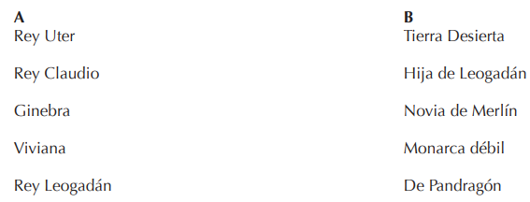**III.- Relaciona el personaje de la columna A con alguna característica de la columna B:**

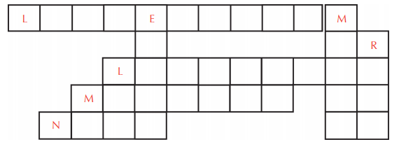**IV.- Resuelve el siguiente crucigrama. Las palabras que debes encontrar son algunas de las apariencias que adquiría Merlín y que se nombran en el texto. Aparece la primera letra de cada palabra.**

**V.- De acuerdo, a lo leído, reflexiona y responde:**

1.- ¿Qué aconsejó Merlín a los seis caballeros que buscaban su consejo sobre quién ocuparía el trono?

____________________________________________________________________________________________________________________________________

2.- Describe al mago Merlín.

____________________________________________________________________________________________________________________________________

3.- ¿Cuál es el origen de la Tabla Redonda?

__________________________________________________________________

**TAREA**

**Lee y responde las actividades de las páginas 28 a la 30. Las respuestas debes escribirlas en tu cuaderno.**

**SOLUCIONARIO**

**II.-**

|  |  |
| --- | --- |
| 1.- Los relatos del rey Arturo están situados geográficamente en:  **b) Suroeste de Inglaterra.** | 2.- ¿Cuál era el nombre de la espada del rey Arturo?  **c) Excalibur.** |
| 3.- ¿Qué objeto entregó Merlín a los caballeros que les serviría para elegir al nuevo rey?  **c) Un yunque con una espada.** | 4.- Los caballeros de la Tabla Redonda defendían a:    **d) III - V.** |
| 5.- El Santo Grial es importante porque:  **d) Recogió la sangre de Cristo.** | 6.- En la tabla redonda quedó un asiento vacío porque:  **b) Para ser ocupado por el Caballero Elegido.** |

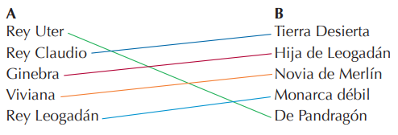

**III.-**

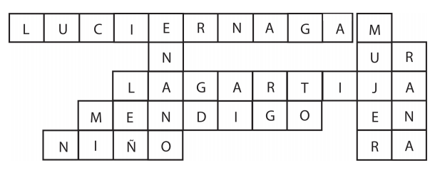**IV.-**

**V.- Respuesta libre y subjetiva.**